晋中定制传输有效率查看模块和基数确认模块Bug

晋中定制的传输 有效率模块中，存在以下问题

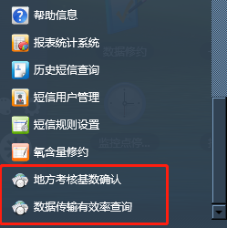

1.停运企业，传输率显示的是0 而不是停运。

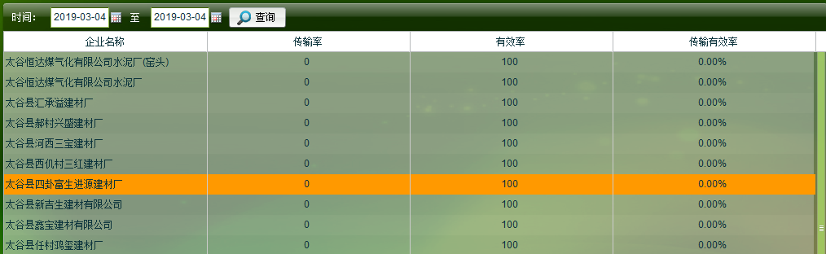

2.该企业在基数确认模块只选择了COD一项，在数据并未缺失的情况下，传输率不是100%，怀疑还将氨氮也参与计算。

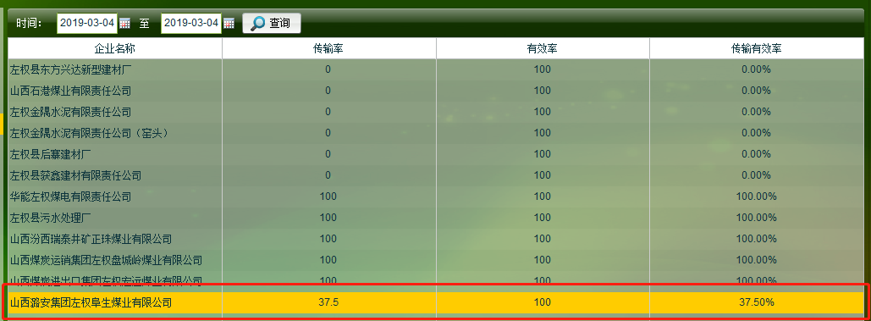

3.如图两家企业为例，他们在是否烧结无需折算打勾，但是传输率还计算他们的折算数据。

